Răul cel mai mic
roman de Sorin-Mihai Grad
[editura Datagroup, 2025]

Nemulțumiți cronici, ne complăcem cu ideea că la vot cea mai bună opțiune e răul cel mai mic. Însă cum ar fi să apară un partid care să se chiar proclame drept răul cel mai mic?
Neîncorsetat într-o ideologie standard („Ce relevanță mai pot avea acum niște idei politice formulate în secolul nouăsprezece?”), vehiculând idei neconvenționale („Care e problema în a avea planuri contradictorii? Așa e firea umană, cea românească în particular.”), propunând slogane excesiv de cinstite („Lăsați-ne să vă dezamăgim!”) și soluții radicale pentru problemele țării („Dacă oamenii vor corupție, le dăm corupție.”), și cu un program creat pe baza dorințelor alegătorilor („Apelăm la inteligența colectivă a poporului nostru pentru a găsi direct soluții.”), Partidul Adevărat Românesc (condus de misteriosul Ștefan C. Mare) e chiar mândru să-și aroge această etichetă („Un rău mai mic decât noi se numește bine!”). Iar după alegerile parlamentare produce un cutremur pe scena politică, cu o mișcare demnă de Machiavelli („E trist că în țara noastră progresul și reformele se obțin cu precădere prin trădare [...] Însă acesta pare a fi prețul ca țara să meargă înainte.”).
Cine a spus că politica trebuie să fie previzibilă și plictisitoare? Partidul Adevărat Românesc schimbă regulile jocului, invitându-ne să reflectăm cu adevărat cine ne merită votul.

Alege răul cel mai mic, un roman semnat de scriitorul și matematicianul Sorin-Mihai Grad (co-fondator și editor al e-revistei EgoPHobia)!
Pe sub un prim strat satiric, cartea aduce în discuție teme importante și relevante pentru societatea românească, adesea atât de lipsită de opțiuni reale în cabina de vot.

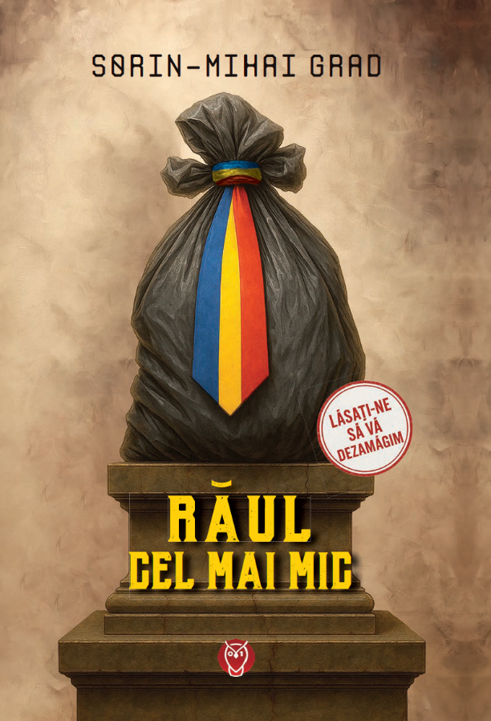

Lansarea oficială are loc în prezența autorului la Târgul de Carte Bookfest București (Romexpo, Pavilion B2) în cadrul unui meet and greet la standul A12 al editurii Datagroup sâmbătă 31 mai 2025 între orele 12:00-18:00.
Romanul este disponibil și pe site-ul editurii Datagroup la
https://www.edituradatagroup.ro/produs/raul-cel-mai-mic
precum și în librării.
Fragmente din roman și alte informații despre el se găsesc pe site-ul romanului https://www.raulcelmaimic.ro.

Despre autor: Sorin-Mihai Grad scrie în limba română, deși trăiește în străinătate din 2000. În 2024 a fost premiat în cadrul categoriei știință a Galei Repatriot – Top 100 Români de Pretutindeni. A publicat volumele de versuri SUROGAT [poerezii] (2010) și outSider [poerezii] (2016), și romanele Camera 66(6) (2018) și Răul cel mai mic (2025). Împreună cu Ștefan Bolea a fondat în 2004 EgoPHobia [www.egophobia.ro], cea mai veche revistă literară online de limbă română cu apariție continuă. A scris textul unui cântec al trupei germane de black metal Morgengrau, are un doctorat în matematică (domeniu în care a publicat peste 50 de articole științifice și două cărți) și este membru al Uniunii Scriitorilor din România. Site literar: https://smg.egophobia.ro/.

